

Informe final de proyecto
Versión 1.1

Historia de revisiones

Fecha | Versión | Descripción | Autor
23/11/2013 | 1.0 | Creación del documento | Martin Corbo
02/12/2013 | 1.1 | Finalización del documento | Martin Corbo

Contenido
1 Mediciones de esfuerzo (Horas) 3
1.1 Registro de Horas 3
1.2 Horas por Semana 3
1.3 Promedio de horas por semana por integrante 4
1.4 Horas totales por integrante 4
1.5 Aporte porcentual de horas por integrante 5
1.6 Productividad 6
1.7 Grafico Burndown 7
2 Estimaciones vs Reales 7
3 Desarrollo del proyecto 8
3.1 Metodología propuesta 8
3.2 Desviaciones 9
3.3 Incidencias 9
3.4 Riesgos 9
4 Conclusión 10

Mediciones de esfuerzo (Horas)

Registro de Horas

Horas por Semana
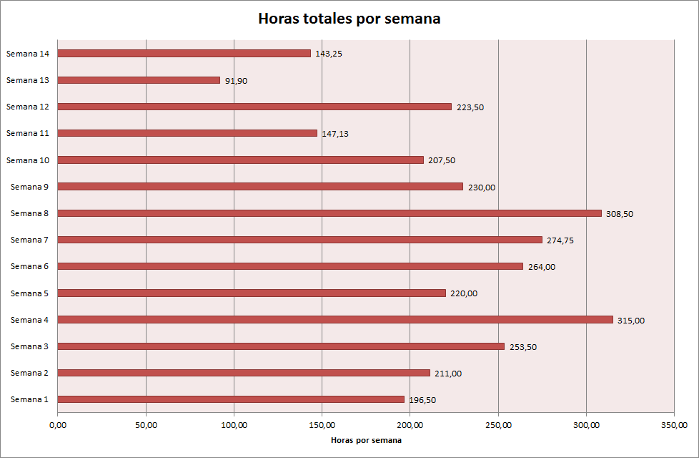

Promedio de horas por semana por integrante
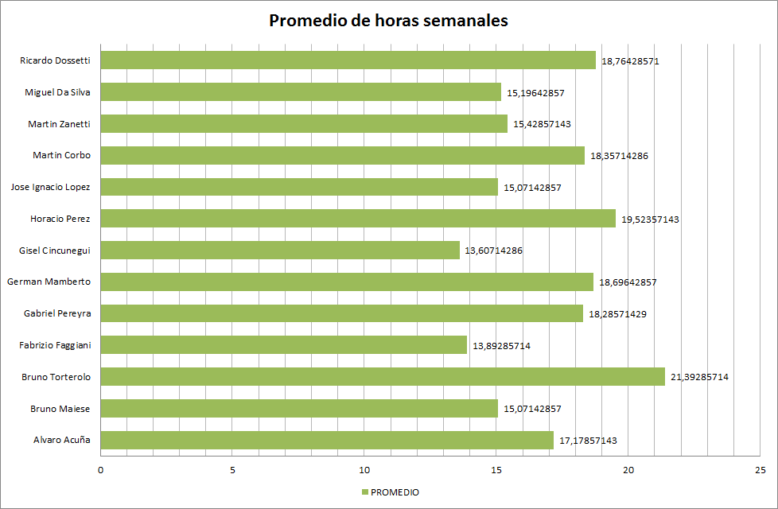

Horas totales por integrante
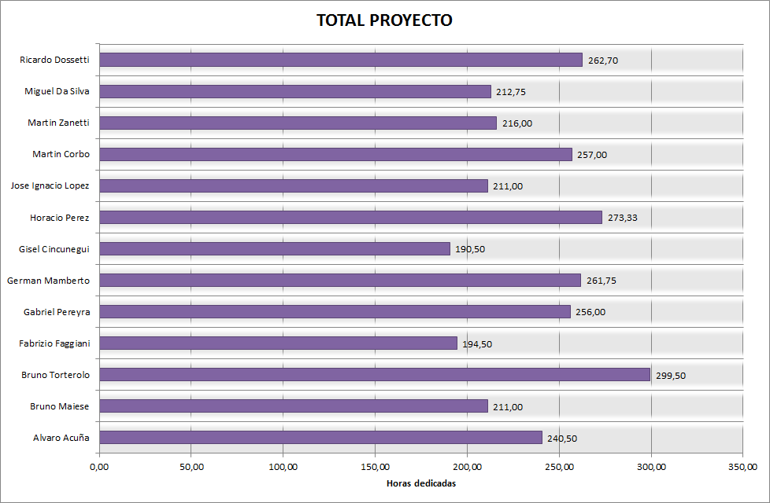

Aporte porcentual de horas por integrante
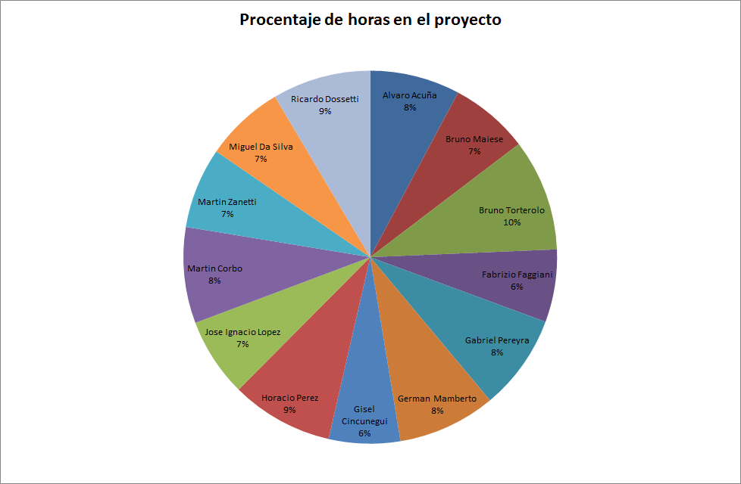

Productividad
En el siguiente gráfico, se mostrara la evolución de la relación entre las horas de desarrollo por Sprint y la cantidad de puntos de esfuerzo validados con el cliente

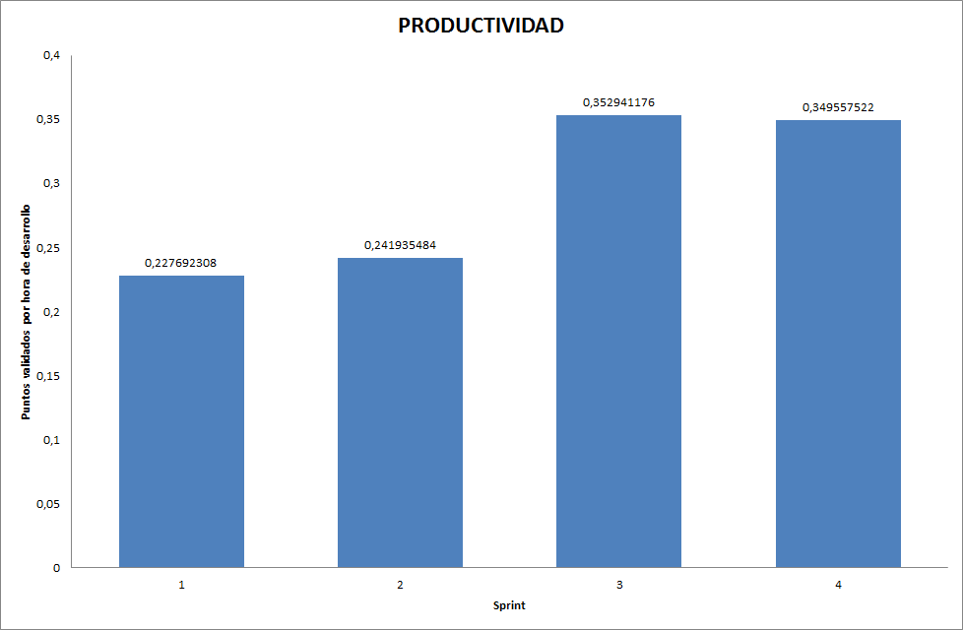

Grafico Burndown
El grafico Burndown, representa la comparación del avance esperado en el proyecto de acuerdo a la velocidad de desarrollo del equipo (se toman los resultados de los últimos 3 sprints para el cálculo) con el avance real del proyecto. Co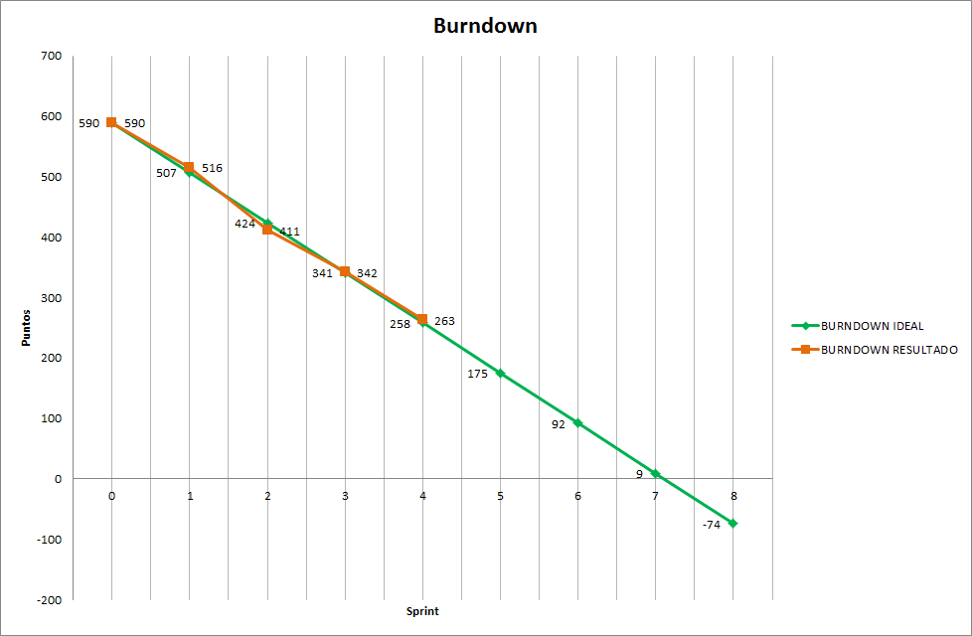n el mismo, se puede estimar cuantos sprints de desarrollo serían necesarios para la implementación completa del backlog de historias.

Estimaciones vs Reales

Al momento de realizar las estimaciones, dado a que no se encontró ningún otro proyecto que utilizara la misma metodología de trabajo y la lógica de negocio fuera similar, se utilizó el criterio de opinión de expertos, tomando en cuenta experiencias similares en la realización de funcionalidades similares a las propuestas.
Conjuntamente, fue encargado a los desarrolladores la realización de tutoriales seleccionados, sobre los cuales se tomó apoyo dado el desconocimiento de la tecnología.
Para el proceso de estimación, se utilizó el método de Planning Poker, tomando como base los datos obtenidos de las actividades mencionadas previamente, donde se determinó que el valor de 0 puntos de esfuerzo sería un equivalente aproximado a 3 horas de trabajo. La relación final entre la escala de PE y horas, quedo determinada por la formula 3X + 3, donde X equivaldría a los PE, dando como resultado las horas estimadas de trabajo.
Se adjunta una planilla donde se compara la estimación de las historias desarrolladas con su tiempo real de desarrollo

Desarrollo del proyecto

Metodología propuesta
A diferencia de la metodología de trabajo seguida en la mayoría de los proyectos en la asignatura, por parte del cliente se planteó utilizar Scrum como metodología de trabajo.
Al ser Scrum una metodología de las denominadas agiles, varios aspectos que se presentaban en MUM debieron ser adaptados a la nueva forma de trabajo. Los que principalmente se vieron afectados fueron la estructura de roles y el cronograma de fases.
Para los roles dada la propuesta, algunos de ellos no tenían sentido real, como el de documentador de usuario, y otros como el de administrador o coordinador de desarrollo debieron mutar hacia algo similar al scrum master. Mayores detalles sobre la aplicación de la metodología se encuentran en el documento “Informe final de metodología”
En cuanto al cronograma de fases, el mismo fue prácticamente rediseñado junto al cliente, dada la no existencia de fases en Scrum. En su lugar, existen los denominados Sprint, los cuales determinan un periodo en el cual se deben desarrollar determinadas historias, las cuales son acordadas entre el equipo de desarrollo y el cliente previo inicio del sprint.
En nuestro caso, el llamado “Sprint 0”, correspondió a la etapa de descubrimiento del proyecto, acaparando las semanas 0 a 4 inclusive. En el mismo se llevaron a cabo la mayoría de las tareas de relevamiento de requerimientos, definición de historias, prototipado y entrenamiento en las nuevas tecnologías.
Los Sprint 1 a 4, fueron acordados de 2 semanas de duración y fueron enfocados al desarrollo de las historias previamente definidas, así como nuevas historias que surgieron durante el proyecto.
El ultimo sprint (5), fue principalmente utilizado para mejoras en la calidad de la aplicación, corrección de bugs conocidos y las actividades de cierre de proyecto.

Semana | 0 | 1 | 2 | 3 | 4 | 5 | 6 | 7 | 8 | 9 | 10 | 11 | 12 | 13 | 14
Sprint | 0 |  |  |  |  | 1 |  | 2 |  | 3 |  | 4 |  | 5

Desviaciones
Dadas las características de la metodología de trabajo, no existieron desviaciones en cuanto al cronograma de sprints planteado, donde llegada la fecha de finalización se validaba el trabajo hecho hasta el momento, no dependiendo de si todas las historias comprometidas para el desarrollo se encontraban finalizadas.
Dentro de los sprints, por diversos motivos se sufrieron distintas desviaciones que no afectaron en mayor medida al desarrollo, como por ejemplo postergación de reuniones con el cliente para la validación de historias

Incidencias
La mayor incidencia ocurrida en el proyecto, fue el abandono de dos miembros del equipo a partir de la semana 4.
Los mismos no estaban cumpliendo con el compromiso acordado, lo cual fue notificado a los implicados por el resto del equipo e incluso se les hizo llegar una advertencia por parte de los directores del proyecto.
A tales hechos, los dos miembros abandonaron el equipo por voluntad propia.

Riesgos
De los riesgos identificados en primera instancia, se puede decir que la estrategia planteada para su mitigación fue exitosa, ya que al momento de encontrarnos con la ocurrencia de los mismos el equipo los supo manejar, afectando en muy poca medida al desarrollo del proyecto.
El riesgo que no se tomó en cuenta al realizar el análisis, fue la indisponibilidad por parte del cliente. Este fue el riesgo más recurrente en todo el proyecto dada naturaleza del cliente, el cual se encuentra al frente de una empresa, lo cual género que en varias oportunidades reuniones deberían ser pospuestas.
La forma que tomo el equipo para mitigar esto, fue tener una mayor autonomía en cuando a la toma de decisiones sobre el producto, basándose en los lineamientos planteados por el cliente para circunstancias similares o como objetivo principal del producto.
Se adjunta el documento con el análisis de los riesgos para mayor detalle.

Conclusión

Dado el planteamiento inicial del proyecto, con una metodología de trabajo que no es habitual en la propuesta de la asignatura, el desconocimiento prácticamente total de la tecnología principal a utilizar, consideramos que el desarrollo del proyecto se llevó a cabo de una forma más que satisfactoria para el grupo.
Durante las primeras semanas, el principal inconveniente fue la organización y coordinación de un equipo de trabajo grande, lo cual era nuevo para muchos de los integrantes, donde por momentos se dificulto la división de tareas al querer abarcar muchos aspectos al mismo tiempo.
Luego del abandono de dos miembros el equipo, se pudo mejorar sustancialmente en los aspectos de coordinación y organización, sobre todo en las reuniones de equipo, donde por momentos se perdía mucho tiempo en cuestiones triviales. La reducción en el número de integrantes del equipo fue marcada como algo positivo por parte del cliente, algo en lo que no estuvimos del todo de acuerdo en primera instancia ya que considerábamos que perdíamos capacidad de trabajo.
Finalmente en una mirada retrospectiva, podemos decir que el cliente estaba en lo cierto, ya que una de las mayores complicaciones en el planteamiento es la gestión del grupo, lo cual se hace más sencillo al reducirlo en número, lo que afecto positivamente al rendimiento en general.
Consideramos que el producto final logrado cumplió con las expectativas del cliente, del cual prácticamente siempre se recibieron buenas críticas sobre el mismo, donde se hizo principal hincapié en la experiencia de usuario, la cual se intentó de mejorar en todo momento.
En cuanto al aprendizaje obtenido en el proyecto, todos los miembros del equipo en mayor o menor medida se llevan conocimientos y experiencias que consideramos van a ser útiles de cara al tramo final de la carrera, así como en el ámbito profesional en el cual ya se encuentra activo casi la totalidad del equipo.
Finalmente a nivel de grupo, la experiencia fue muy buena, donde se logró tener un muy buen ambiente y generado un gran compromiso en todo momento, lo que ayudo a sortear los obstáculos que se nos presentaron e hicieron que el trabajo fuera ameno.

http://es.wikipedia.org/wiki/Scrum
http://www.proyectosagiles.org/facilitador-scrum-master

